Dragi osmaši, prelazimo na novi dio gradiva, učimo novi organski sustav kojeg opisuju sljedeće tvrdnje:

1. Glavni organ ovog sustava sastoji se od 2 400 000 tjelešaca.

2. Normalna pH vrijednost produkta kojeg stvara glavni organ ovog sustava iznosi prosječno 6.0.

3. Boja produkta kojeg stvara glavni organ ovog sustava potječe od pigmenta nastalog razgradnjom eritrocita.

4. Dio ovog organskog sustava je i cijev kod muškaraca duga 18-22 cm, a kod žena 3-4 cm.

5. Količina produkta kojeg stvara glavni organ ovog sustava ovisi o količini vode i soli koju unosimo u organizam.

To je sustav organa za izlučivanje

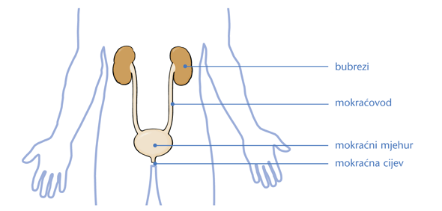

Zadaća br.15. – prilagođen i individualiziran pristup

Sustav organa za izlučivanje

Današnji zadatak biti će:

1. pročitati tekst pod naslovom Mokraćni sustav, udžbenik str 182.-185. str.
2. pogledati prezentaciju na adresi<https://www.youtube.com/watch?v=z-rWhEGkdtI>
3. prepisati plan ploče
4. riješiti zadatke

3. PLAN PLOČE

**SUSTAV ORGANA ZA IZLUČIVANJE**

MOKRAĆNI SUSTAV = **2 bubrega** + 2 mokraćovoda + mokraćni mjehur + mokraćna (mokraćno-spolna) cijev

**Građa bubrega:**

- ovojnica

- bubrežna kora

- bubrežna srž

- bubrežna zdjelica

- **nefron**→ osnovna gradivna i funkcionalna jedinica bubrega

- bubrežno tjelešce

- kanalići

- sabirna cijev

**Uloge bubrega:**

- pročišćavanje krvi i stvaranje mokraće

- održavanje ravnoteže vode i soli u tijelu

4. ZADACI: (posluži se udžbenikom, str 182./183.)

**1. Označi crtama i imenuj dijelove mokraćnog sustava, upisujući njihov naziv pokraj povučene crte.**

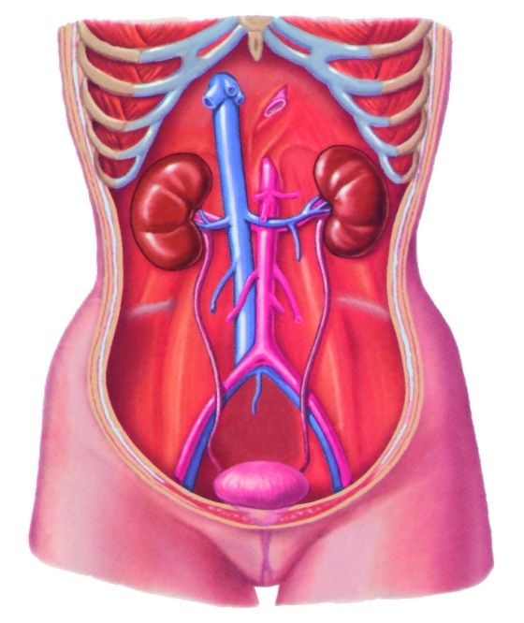

**2. Označi crtama i imenuj dijelove bubrega, upisujući njihov naziv pokraj povučene crte.**

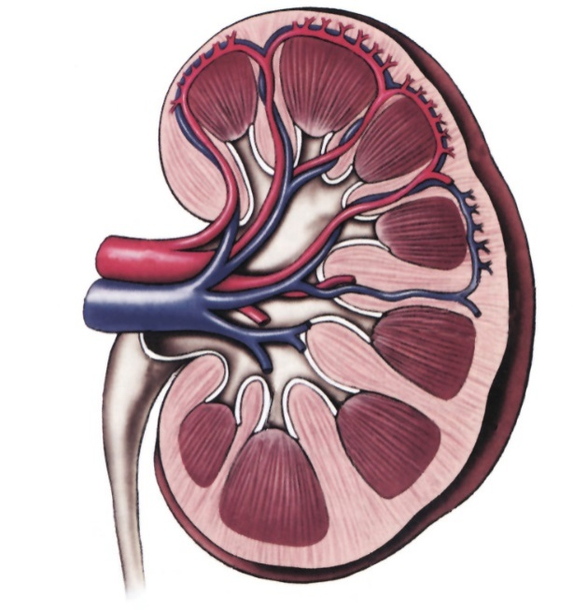

**3. Dopuni rečenice.**

**a.** Uloga bubrega je pročišćavanje __________ i stvaranje ______________.

**b.** Ukoliko bubrezi prestanu raditi potrebno je _________________ bubrega ili redoviti odlazak na _____________________.

**c.** Za pravilan rad bubrega potrebno je piti puno _____________________.

**d.** Mišićni organ u kojem se skuplja mokraća je _____________ _